ОПЫТ РАБОТЫ С МЕТОДОМ «ИНТЕЛЛЕКТ-КАРТЫ»
ПРИ РАБОТЕ С ОДАРЁННЫМИ ДЕТЬМИ
НА УРОКАХ АНГЛИЙСКОГО ЯЗЫКА
Ерпулева Светлана Павловна
МБОУ «Шенкурская СШ»
учитель английского языка

Гении не падают с неба,
они должны иметь возможность
образоваться и развиться.
А. Бебель

Для реализации ФГОС требуются современные технологии и методы работы. Для современного обучающегося важно уметь работать с текстом, обрабатывать, понимать, систематизировать, анализировать информацию. Впервые в стандарте выделяется такое направление работы как поддержка и развитие одарённых детей. Поставленные вышеперечисленные задачи стандарта в моей педагогической практике реализуются с помощью такой методики как интеллект-карты.
Первым теорию интеллект-карт или «mind map» придумал Тони Бьюзен - психолог, автор методики запоминания, творчества и организации мышления. Автор и соавтор более 100 книг. С помощью знаний в области памяти Тони Бьюзену удалось установить рекорд в запоминании больших объемов информации. Он также обладатель наибольшего в мире уровня «коэффициента творческого мышления». Тони Бьюзен заинтересовался исследованием того, как работает наш мозг, ещё студентом, когда сам безуспешно пытался освоить огромное количество материала. Благодаря этой проблеме и возникла идея создания интеллект-карт.
Интеллект-карты имеют множество названий: карты мыслей, карты памяти, ментальные карты, ассоциативные карты, майндмэпы. Но суть у них остаётся одна - они являются графическим отображением мышления и информации. Они упорядочивают мысли человека и выстраивают иерархию. Они учат раскладывать информацию по степени важности, отделяя главное от второстепенного.
На уроках английского языка я использую интеллект-карты для:
1) Выявления одарённых и способных детей. Благодаря такой работе можно выявить детей с нестандартным мышлением.
2) Поддержки и развития интеллектуально одарённых детей:
- повторение и систематизация темы (обучающийся вспоминает всё, что изучалось в теме и пытается это связать);
- расширение границ школьных знаний (задание имеет открытый характер, т.е., в данном случае нет правильного ответа, обучающийся, заинтересовавшись этой работой, начинает использовать знания их разных областей и расширять информацию, полученную на уроках);
- улучшение запоминания материала (развитие долговременной памяти);
- повышение мотивации (это интересней скучных, однообразных упражнений);
3) Поддержки и развития творчески одарённых и способных детей:
- использование творческого потенциала обучающихся (рисунки и графика - это творческий вклад обучающегося в работу, именно благодаря картам-памяти художественно одарённый обучающийся может реализовать свои способности на уроках иностранного языка).
- через творчество дети начинают интересоваться и языковыми явлениями.
На уроках английского языка интеллект-карты можно применять для развития различных видов речевой деятельности:
- письмо (активизация и систематизация лексики для дальнейшего написания какого-либо вида работы) (Рисунок 1);
- чтение (интеллект-карта по прочитанному тексту) (Рисунок 2);
- говорение (опора для монологического высказывания) (Рисунок 3).
Также интеллект-карты возможно использовать для работы с грамматическим материалом. Практически любое правило можно представить в форме интеллект-карты. Можно выделить два направления: либо учитель представляет новый материал в виде карты, либо обучающиеся пытаются сами составить карту по правилу (Рисунок 4).

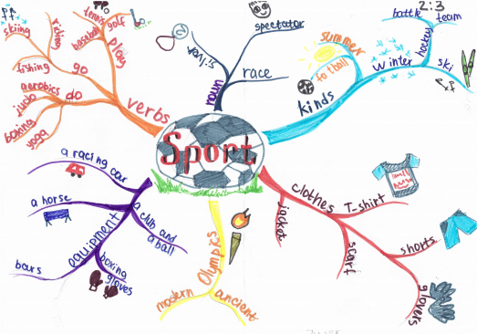
Рисунок 1. Интеллект-карта систематизация лексики по теме «Спорт» 8 кл. УМК “Rainbow English”
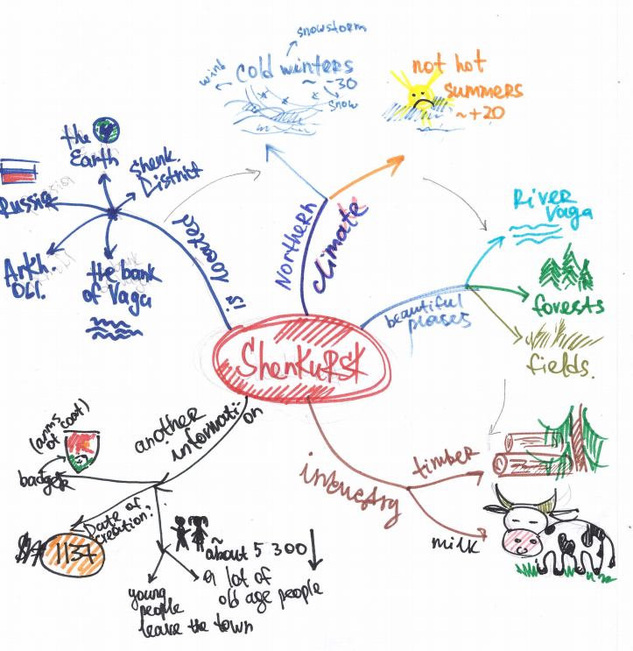
Рисунок 2. Интеллект-карта по прочитанному тексту о Шенкурске 9 кл.

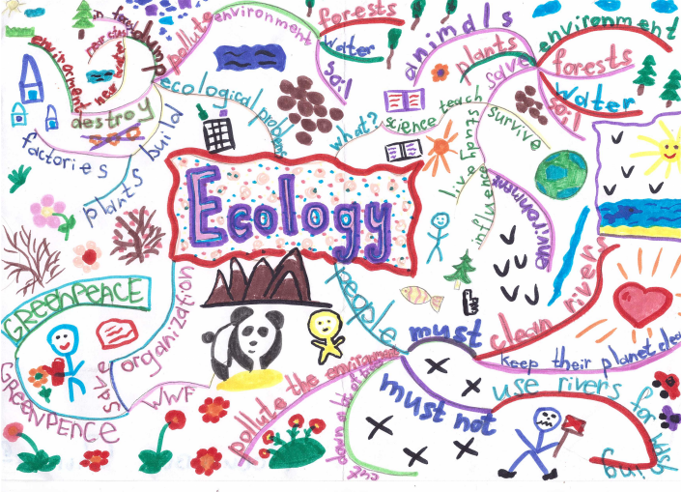
Рисунок 3. Интеллект-карта опора для монолога по теме «Экология» 7кл. УМК “Rainbow English”
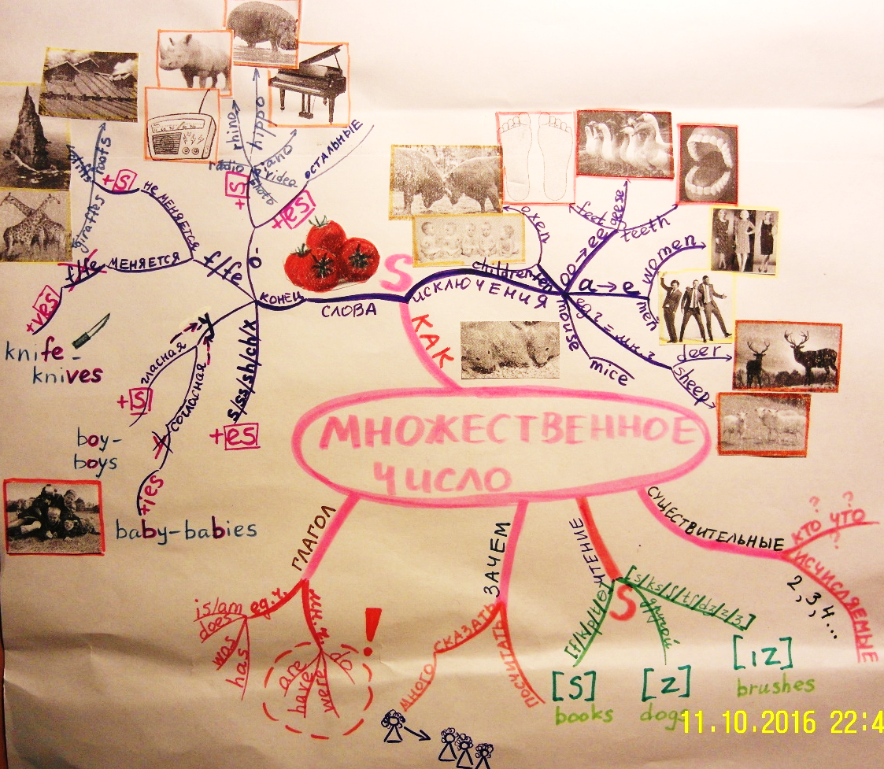
Рисунок 4. Интеллект-карта собственного авторства по грамматическому правилу.

Условия для успешной работы:
- Материальные. Для того, чтобы сделать работу у обучающихся должны быть: бумага (желательно ватманы), карандаши, фломастеры и маркеры, ножницы и клей. Желательно, чтобы материалы были в классе, т.к. не все дети приносят их из дома.
- Временные. Необходимо предусмотреть в тематическом планировании уроки с технологией интеллект-карт.
Если эти условия трудно реализовать в урочной деятельности, то работа с интеллект-картами переносится во внеурочную деятельность в качестве домашней работы.
Проанализировав опыт за три года, уроки в разных классах, я сформулировала следующие этапы внедрения методики интеллект-карт:
1) демонстрация интеллект-карты на русском языке и её обсуждение с обучающимися (нравится/не нравится, что нравится, понятно о чём речь/не понятно, красиво/не красиво, интересно/не интересно и т.д.);
2) просмотр видео https://www.youtube.com/watch?v=2CrYek_CABM (выясняем, для чего существует такая техника запоминания)
3) памятка как составить интеллект-карту (Приложение 1);
4) демонстрация интеллект-карты на английском языке (обсуждаем все ли правила соблюдены);
5) самостоятельная работа обучающихся, создание интеллект-карт на заданную тему;
6) презентация работ:
а) самоанализ, соответствует ли работа памятке;
б) если это опора для монолога, то рассказ перед классом или
в) выставка работ на стенде.
В заключении своей работы хотелось бы вернуться к эпиграфу. У каждого ребёнка есть задатки и способности. Наша цель – дать возможность найти и развить эти способности с помощью того предмета, который мы преподаём. Интеллект-карты позволяют нам это сделать. Mind maps – это интересно и полезно!
Библиография:
1. Карты ума. MindManager / авт.-сост. В.И. Копыл. – Минск: Харвест, 2007.
2. Тони Бьюзен Суперпамять / Т. Бьюзен; пер. с англ. – 6-е изд. – Минск: «Попурри», 2008.
3. Хорст Мюллер Составление ментальных карт: метод генерации и структурирования идей. – Москва: «Омега-Л», 2007.
4. http://www.cfin.ru/management/controlling/mind_map-04.jpg
5. http://razvitie-intellecta.ru/intellekt-karty-chto-yeto-takoe-kak-sost/
6. https://www.youtube.com/watch?v=2CrYek_CABM

Приложение 1.
Памятка. Как составить интеллект-карту?
1. Возьмите не разлинованный лист бумаги, расположите его альбомно, то есть горизонтально. Именно такое расположение наиболее комфортно для изображения радиантной структуры при составлении интеллект-карт.
2. Возьмите несколько цветных карандашей, фломастеров, минимум три-четыре цвета. Использование цветов позволяет разделить информацию на блоки или ранжировать по важности. Все это облегчает восприятие информации, улучшает качество запоминания за счет сохранения визуальной картинки и активного подключения правого полушария.
3. Напишите крупно и объемно в самом центре основную тему. Желательно использовать крупные буквы, а также изобразить схематично или рисунком главную идею карты. Рисунки и графика еще больше подключают ресурсы правого полушария, что способствует быстрому запоминанию составленной интеллект-карты
4. От центра сделайте несколько ветвей, каждую из них обозначите ключевым словом. Ветви, расположенные вокруг центральной темы будут наиболее крупные, затем по мере ветвления, ветви будут уменьшаться. Такое деление визуально обозначит иерархию и взаимосвязи в интеллект-карте.
5. Продолжайте ветвление крупных идей на более мелкие, пока это Вам необходимо. Каждое понятие имеет ассоциативные связи с другими понятиями. Включайте процесс ассоциативного мышления. Тогда Ваша карта начнет быстро расти.
Основные правила составления интеллект-карт
1. Используйте радиантную структуру(от центра к периферии), отражающую иерархию понятий. Именно эта организация информации дает самый важный эффект интеллект карт — ассоциативность и многомерность
2. Пользуйтесь цветами, чтобы выделять главные и второстепенные моменты. Цвет — тоже важен для смысла. Вы можете разделять цветом важное и неважное, более крупные и мелкие идеи, использовать разные цвета для разных сфер или иным образом пользоваться цветами
3. Пишите только ключевые слова вместо фраз и предложений. Чем более емким будет Ваше ключевое слово, тем легче Вам будет запомнить всю интеллект-карту и тем проще будет само составление интеллект-карт
4. Как можно чаще рисуйте вместо слов (графические формы, пиктограммы, небольшие рисунки, стрелки). Все это повышает качество восприятия и запоминания интеллект-карты
5. Обобщенные блоки информации объединяйте либо цветом, либо обводкой, либо легким фоном для лучшего восприятия
6. Проявляйте творчество и вырабатывайте свой стиль оформления. Основываясь на правилах вы можете создать свой особенный стиль интеллект-карт, который станет самым комфортным для Вас.

